日本教育福祉学会（ＪＳＥＷ）
研究例会とエクスカーション 2014 秋
- 研究例会のテーマ「教育福祉のコンセプトを考える」
- エクスカーションのテーマ
「歴史的・地理的背景から読み解く弘前の街づくりと津軽の文化」

弘前城と桜
初代藩主
津軽為信

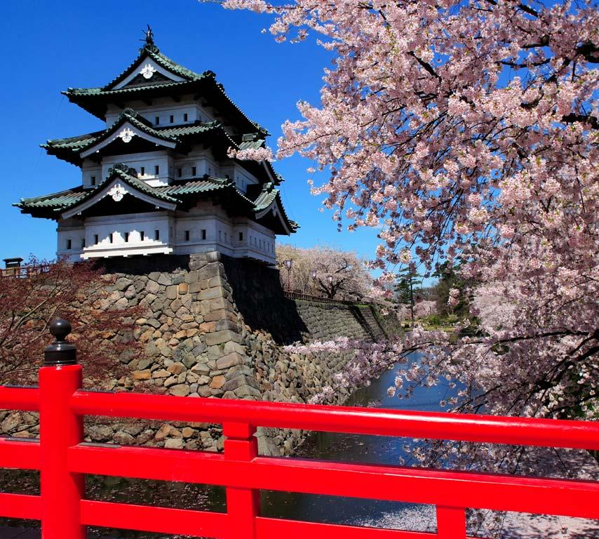

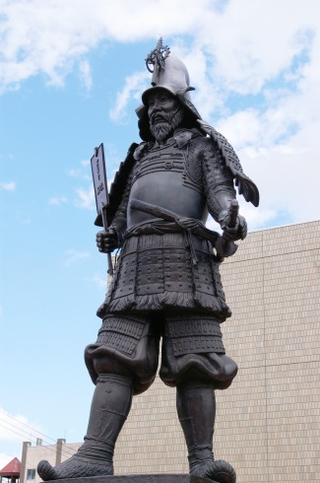

岩 木 山
（通称：津軽富士）

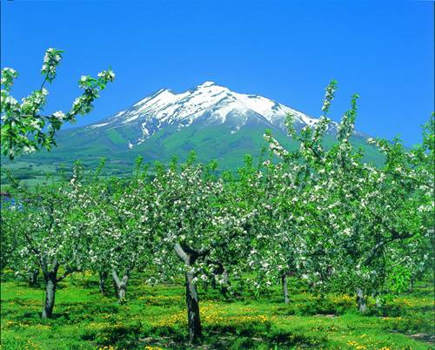

- 研究例会、およびエクスカーションの流れ

東北女子大学の研究例会の会場においでになるか、または以下の集合場所にお集まりください。
日 時：9月27日（土）午後
場 所：青森県弘前市（市内および岩木山周辺）
費 用：310円（弘前公園有料区画入場料として）
≪時程≫
12:00 弘前駅中央口 駅前広場“「りんごの風」の像”近くに集合してください。
12:15 ジャンボタクシーにて出発
12:30～13:45 研究例会（東北女子大学）

１）．研究報告：「教育福祉のコンセプトを考える」
黒 須 伸 之（日本大学）
２）．講 演：「 風 水 で 見 る 弘 前 」
佐々木 隆（東北女子大学）
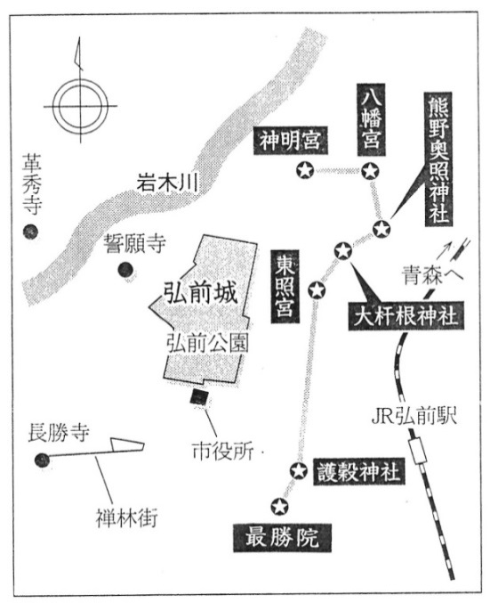
司会 西 敏 郎（東北女子短期大学）

（講演後、現地視察）
予定されている視察経路

- 弘前東照宮（弘前北斗七星の第五星）
- 弘前公園および弘前城
- 市立観光館（旧図書館・ねぷた見学）
- 誓願寺（沼田面松斎の墓）
- 革秀寺（初代藩主 津軽為信廟）
- 岩木山神社
- 高照神社（4代藩主 信政の神道式の墓）
- りんご公園（見学・休憩）
※到着・滞在時間は天候や交通状況に対応するため、その都度お知らせいたします。
また雨天時は、ルートを変更する場合もあります。
- 禅林街（弘前城の裏鬼門）
- 最勝院 五重塔（弘前北斗七星の第七星）

18:15 弘前駅西口到着 解散（予定）
18:30 懇親会（「創作郷土料理の店 菊富士」）（予定）

ナビゲーター：佐々木 隆（東北女子大学 教授）
コーディネーター：西 敏 郎（東北女子短期大学 准教授）
- 現地の移動はジャンボタクシーを使って行います。

２．エクスカーション対象地域の特色

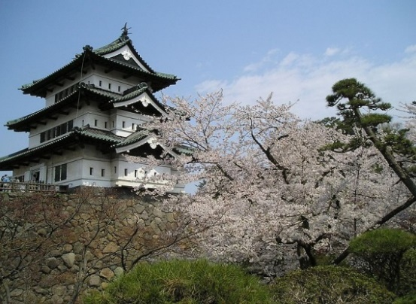
弘前公園

藩政時代、津軽氏の居城であった弘前公園は、市民の憩いの場であり桜の名所として、古都弘前のシンボルにもなっている。広さは約49ヘクタールで、3重の堀と土塁に囲まれた6つの郭で構成されている。藩政時代から引き継がれてきた貴重な文化財が多数存在する史跡でもある。

誓願寺 山門
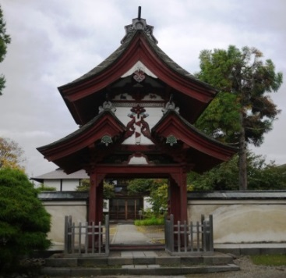
浄土宗のお寺で、1596（慶長元）年、大光寺村（現平川市、旧平賀町）に創建。山門の建築年代は不明。形式から江戸中期と推定され、現在は重要文化財となっている。
ここに葬られている沼田面松斎は初代藩主 津軽為信に仕えた軍師で南部から津軽を独立させた功労者である。彼は弘前の城と町の風水を整えた。この寺はその（風水の）要である。

岩木山神社
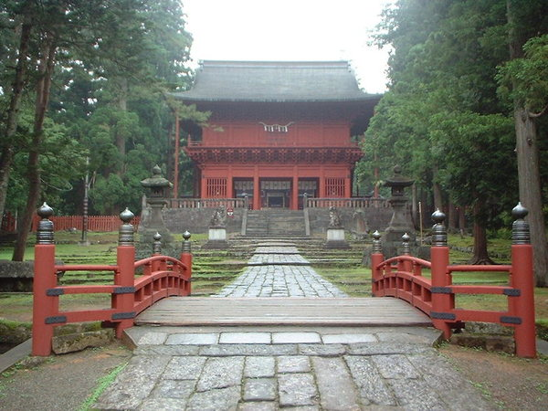
岩木山の山頂に社殿を造営したのが起源とされる。1589（天正17）年、正月の岩木山噴火による火災によって百沢寺全山が焼失した後の、1603（慶長8）年に、 為信が百沢寺大堂（本堂）として起工し、3代藩主 信義の代にようやく完成し、1640（寛永17）年に入仏供養会が行われた。しかし明治になり神仏分離と廃仏毀釈のため百沢寺は失われた。
長勝寺に保管されている1603（慶長8）年の棟札の大工職や鍛冶職には、越前や丹波の工人が名前を連ねている。また安寿姫が祀られていたが現在はない。

禅林街
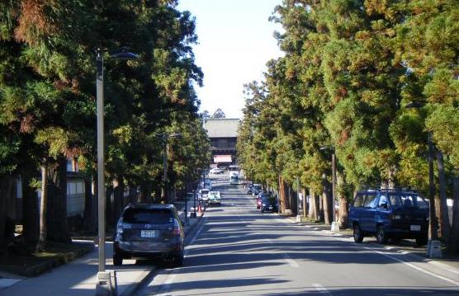
北の守りの拠点として重要視されていた弘前は、神社仏閣にいたるまで必要な方角や地形が計画的に配慮され、文化的、政治的な意味を含んで、城と密接につながって防衛線を形成している。特に曹洞宗の寺院のみ33ヶ寺で構成された長勝寺構はその周囲、北から西にかけて崖地で自然の要害となっている。長勝寺門前には濠を堀り、土居を築き枡形を設け、弘前城の外曲輪の役目を担った。またここは弘前城の未申の方角（南西）に位置することから、城の裏鬼門を守る重要な

役目も担った。禅寺が33も並ぶ姿から禅林街と呼ばれている。
通路の形が杓の形を成して今はなき南留池に向かっている。また同一宗派の寺院が一ヶ所に集まり寺院街を形成しているのは全国的にも珍しい

最勝院 五重塔
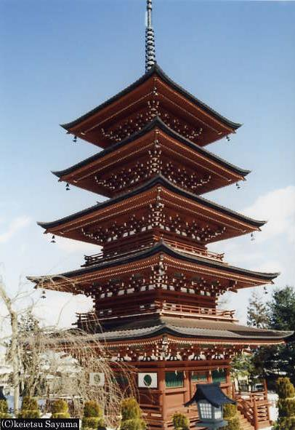
津軽統一による戦で亡くなった人々を、敵味方の区別なく供養しようと3代藩主 信義が着工、11年の歳月を経て4代藩主 信政により1667（寛文7）年に完成。真言宗大円寺所属だったのが、1872（明治5）年の神仏分離の際も大円寺は大鰐町蔵館に移り、その跡を最勝院が譲り受けた。高さ31.2メートル、東北一の美塔と讃えられ2003（平成15）年には335年ぶりにご本尊を奉安する入佛開眼供養式が行われた。
最も勝つと記す最勝院では、必勝のお守りなども充実。卯年生まれの一代様で、近隣の人々には“大円寺の五重塔”と呼ばれ親しまれている。
塔の最上部は龍をイメージしており天に上ることを暗示している。

資料参照：『ひろさき読解本』2013年 弘前観光コンペティション協会
『風水で読み解く弘前』佐々木隆2002年（有）北方新社

≪宿泊施設≫
宿泊施設ですが、弘前は観光都市ですのでホテルはたくさんあります。
便がよいのは「ルートイン」、「東横イン」、「ベストウエスタンホテル」で駅の目の前にあります。そしてリーズナブルです。 弘前城の近くにあるホテルでは「キャッスルホテル」「パークホテル」が有名です。そして少しラグジュアリー感が上がります。 また、弘前の雰囲気を出している宿で有名なのは「石場旅館」や「弘前屋」などがあります。
以下は各旅館のホームページのアドレスです。
石場旅館 http://ishibaryokan.com/ 弘前屋 http://hirosakiya.jp
（ コーディネーター 西敏郎 ）

